List
Vonkajšia stavba listov:
- stopka - spája čepeľ so stonkou
- čepeľ - jednoduché listy majú celistvú čepeľ, zložené listy majú čepeľ rozdelenú na viacero lístkov
- žilky - vytvárajú žilnatinu, v žilkách sú cievne zväzky (majú lykovú a drevnú časť), ktorými prúdia roztoky látok
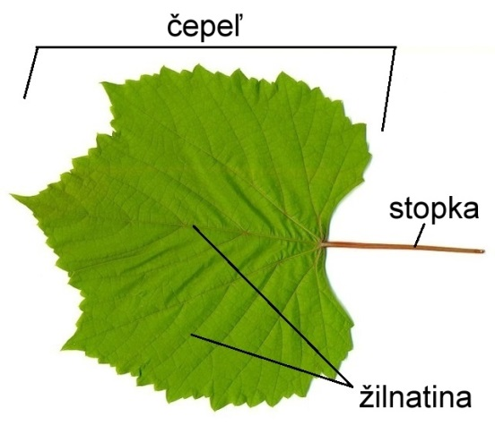

Listy s celistvou čepeľou sú jednoduché lístky. Listy so zloženou čepeľou (zložené z lístkov) sú zložené lístky.
Podľa rozostavenia listov na stonke rozlišujeme listy:
- striedavé
- protistojné
- v praslene
- v prízemnej ružici

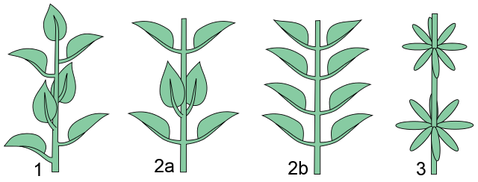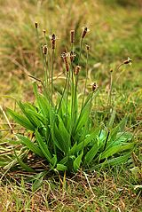

Listy prijímajú živiny zo vzduchu.
Vnútorná stavba listovej čepele umožňuje výmenu vzduchu medzi rastlinou a prostredím. Vzduch preniká do čepele cez prieduchy.
Vrchná pokožka: je súvislá, bunky majú rovnaký tvar
Spodná pokožka: v nej sa nachádzajú prieduchy

Prieduchy: umožňujú výmenu vzduchu medzi rastlinou a prostredím
- cez prieduchy rastlina vyparuje aj nadbytočnú vodu v podobe vodnej pary.
Chloroplast: obsahujú zelené a žlté listové farbivá
: zelené = chlorofyl
Na jeseň žltnú niektoré listy preto, lebo listková zeleň sa v chloroplaste rozkladá a zostávajú tam len žlté farbivá (žltý list).

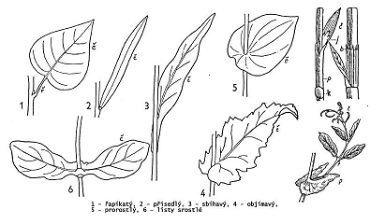

Domáca úloha:

Pozorne si prečítajte text a do zošitov si opíšte:
- vonkajšiu stavbu listov
- ako rozlišujeme listy podľa rozostavenia na stonke

